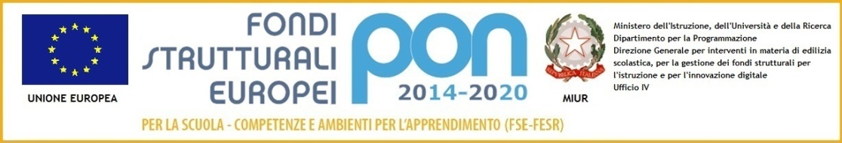

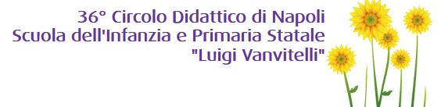
Pianodell’OffertaFormativa

SCUOLA IN OSPEDALE c/o l’Ospedale “Santobono”, afferente all’A.O.R.N. “Santobono-Pausilipon”
Il 36° Circolo Didattico realizza, già da lungo tempo, attività scolastiche per i piccoli degenti ricoverati c/o l’Ospedale “Santobono”, afferente all’A.O.R.N. “Santobono-Pausilipon”, garantendo il diritto costituzionale allo studio come continuità del percorso formativo e nel rispetto delle individualità e delle personalità. Negli ultimi anni la normativa riferita al servizio scolastico nelle strutture ospedaliere si è evoluta ed arricchita, consentendo alla nostra Istituzione Scolastica di progettare un servizio sempre più strutturato ed organizzato che opera in maniera dialettica ed in sinergia con gli operatori dell’Azienda Ospedaliera e con i protagonisti principali della “politica” formativa del territorio.
Le finalità generali della Scuola in Ospedale comprendono naturalmente quelle proprie della scuola dell'infanzia e della scuola primaria, ma la sua funzione specifica è quella di contribuire nella misura massima possibile al superamento del disagio dovuto alla malattia ed al ricovero.
La Scuola in ospedale ha dunque la finalità di:
- Contribuire al miglioramento delle condizioni di vita degli alunni degenti, partecipando, insieme ad altre figure professionali, al difficile processo di superamento del disagio legato all’ospedalizzazione.
- Dare al bambino la percezione della continuità con la scuola di provenienza, creando, in prospettiva della guarigione, le premesse per un ritorno alla vita di tutti i giorni e alla frequenza scolastica.
- Offrire occasioni personalizzate di apprendimento.
- Attenuare la condizione di isolamento e di distacco dai ritmi di vita quotidiana, imposto dalla malattia.
- Recuperare/mantenere la voglia di comunicare.

Lo spazio e il tempo Le attività didattiche in ospedale vengono organizzate in modo tale da andare incontro alle esigenze di ogni bambino, nel rispetto del suo stato psicofisico.
Quando i bambini possono alzarsi dal letto e uscire dalla loro camera, si lavora nelle ludoteche presenti in alcuni reparti, altrimenti si organizzano attività individualizzate per ogni singolo alunno allettato. Alcune volte è possibile riunire tre o quattro bambini e ricreare in piccolo una situazione di classe con attività creative ed espressive, per la realizzazione di piccoli laboratori che danno vita a lavori collettivi. Nella “scuola in ospedale” il tempo destinato alle attività didattiche per ogni piccolo paziente è estremamente flessibile, poiché l'organizzazione e la programmazione didattica devono tenere conto dei tempi che scandiscono la giornata in ospedale: le visite mediche, le terapie, i pasti, le visite dei parenti.

Metodologia Particolare rilevanza viene data ai momenti:

--dell'accoglienza come relazione capace di conquistare la fiducia del bambino e di farlo sentire a proprio agio, compreso ed accolto nell’interezza della sua persona. Il momento iniziale di contatto è il più importante perché l’insegnante deve cercare di riportarlo a quella “normalità” che è stata momentaneamente stravolta. L’approccio alle attività didattiche sarà, quindi, prevalentemente ludico, nel tentativo di creare un’atmosfera serena e giocosa;
--della definizione degli obiettivi generali, e di quelli a breve, medio e lungo termine, a seconda della tipologia della degenza.
--dell'insegnamento individualizzato, dedicato, in particolare, ai piccoli degenti di scuola primaria ricoverati per periodi lunghi, per consentire loro, per quanto possibile, di seguire le attività didattiche programmate dall’Istituto Scolastico di appartenenza.
L'atipicità della Scuola in Ospedale e la complessità della struttura nella quale opera la nostra Istituzione, richiede, da parte delle insegnanti che lavorano accanto ai bambini ammalati, la condivisione di regole, norme comportamentali e pedagogiche unitarie. Grande rilievo viene dato alla didattica per progetti, in quanto permette ad ogni alunno di inserirsi in un grande contenitore per costruire, attraverso il linguaggio a lui più consono, una comunicazione concisa e congruente. Ciò permette ad ogni alunno, breve, medio, o lungodegente, che abbia lavorato in situazione di isolamento o di piccolo gruppo, di lasciare il proprio segno (didattica situazionale) senza mai perdere di vista il valore della globalità e dell’interazione.
Organizzazione Nel plesso ospedaliero “Santobono” sono in servizio quattro insegnanti di scuola dell’infanzia e tre di scuola primaria, organizzate in tre gruppi: in due gruppi sono presenti un’insegnante di scuola primaria e una di scuola dell’infanzia; nell’altro due insegnanti di scuola dell’infanzia e una di scuola primaria. Ciascun team ha in carico tre reparti di degenza, assicurando, in questo modo, la presenza dei due ordini di scuola in quasi tutti i reparti del Presidio Ospedaliero. La Scuola in Ospedale non è presente in quei reparti dove sono previsti ricoveri in Day Hospital o in Day Surgery (Oculistica, Otorinolaringoiatria, Auxologia).
I tre gruppi di docenti sono assegnati ai reparti di competenza per l’intero anno scolastico, ruotando negli anni successivi, in modo da evitare una lunga permanenza delle stesse docenti in reparti particolarmente gravosi dal punto di vista emotivo (Chirurgia-Ustionati, Neurologia, Dialisi), al fine di arginare fenomeni di burn-out.
La Scuola Primaria Ospedaliera La finalità educativo–didattica della Scuola in Ospedale non è rivolta solo all’acquisizione di abilità e conoscenze, ma soprattutto alla promozione di una partecipazione interessata ed adeguata alle capacità personali ed alla situazione contingente, sia nella fase dell’accoglienza che per tutta la durata del ricovero. Ogni percorso d’apprendimento, sia per le degenze brevi che per quelle più lunghe, è proposto sotto forma di micro–attività significative e motivanti. Particolare attenzione è rivolta agli alunni lungodegenti: dopo i primi sette giorni di effettiva partecipazione alle attività didattiche, che, per ovvi motivi legati alle condizioni di salute possono anche corrispondere ad un periodo di ricovero più lungo e in previsione di una protratta permanenza in ospedale, si prende contatto con la scuola di provenienza al fine di favorire la continuità didattica. Al termine della degenza dei bambini che sono stati in grado di seguire un percorso didattico per un periodo significativo, le insegnanti tracciano il profilo dell'alunno e descrivono le attività svolte per inviarle, per via amministrativa, alla scuola di provenienza.
La Scuola dell’Infanzia Ospedaliera Il lavoro della Scuola dell’Infanzia in Ospedale è definito tenendo presenti le finalità generali ed alcuni obiettivi specifici quali:
- creare un’atmosfera serena
- realizzare il clima ludico della scuola dell’infanzia
- fornire al bambino dei punti di riferimento sicuri e costanti;
- salvaguardare il suo benessere psicofisico;
- proporre un armonico alternarsi di attività che richiedano una diversa intensità di impegno: attività libere e strutturate, esperienze socializzanti ed individuali.
La metodologia riconosce come suo connotato essenziale il gioco, proposto in tutta la sua ricchezza e complessità sul piano operativo, manuale, esplorativo, interattivo, motorio, cognitivo.
La progettazione è caratterizzata da flessibilità, rivedendo i tempi ed i contenuti in itinere, in seguito alle sollecitazioni inviate dai bambini e dall'ambiente.
Le strategie didattiche prevedono l’impiego di strumenti capaci di catturare l’attenzione e l’interesse dei piccoli pazienti.

